Итоговый зачёт (Приложение 1)

Теоретическая часть
Выберите один правильный ответ

Задание 1
Как называется наука, изучающая птиц?
А. Зоология Б. Экология В. Орнитология Г. Биология

Задание 2
Бёрдвотчинг – это
А. Наблюдение за птицами В. Кольцевание птиц
Б. Охрана птиц Г. Учёт численности птиц

Задание 3
К птицам лугов и полей относится
А. Жаворонок Б. Дятел В. Лебедь Г. Синица

Задание 4
К ночным хищным птицам относится
А. Ястреб Б. Коршун В. Сова Г. Орёл

Задание 5
Какой метод используется для получения приблизительных данных о численности птиц в разных биотопах?
А. Метод линейных трансектовВ. Метод точечных учётов
Б. Метод картирования территорий Г. Метод площадочного учёта

Задание 6
В какое время суток нужно проводить учёт птиц?
А. В полдень Б. Вечером В. Ночью Г. Ранним утром

Задание 7
В какую погоду проводят учёт птиц?
А. В ветреную В. В дождливую
Б. В безветренную и без дождя Г. В любую погоду

Задание 8
Какой учёный разработал программы «полевой экологии» для детей
А.Формозов А.Н. Б. Боголюбов А.С. В. Вернадский В.И. Г. Вавилов Н.И.

Практическая часть
Определите птиц по внешнему виду

Задание 9
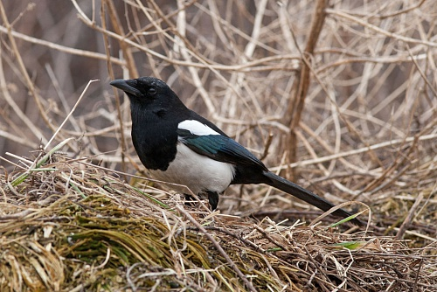

А. Ворона Б. Грач В. Сорока Г. Галка

Задание 10
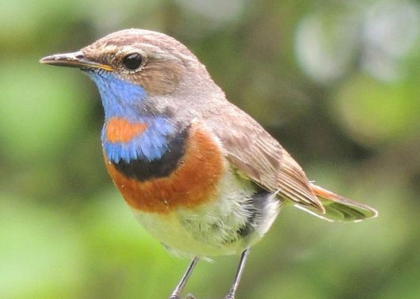

А. Пеночка Б. Варакушка В.Воробей Г. Соловей

Задание 11
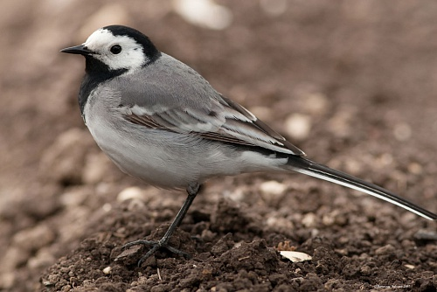

А. Ласточка Б. Зяблик В. Дрозд Г. Трясогузка

Задание 12
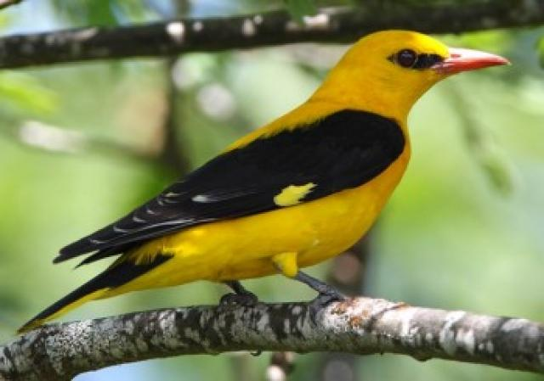

А. Иволга Б. Королёк В. Соловей Г. Щегол

Задание 13
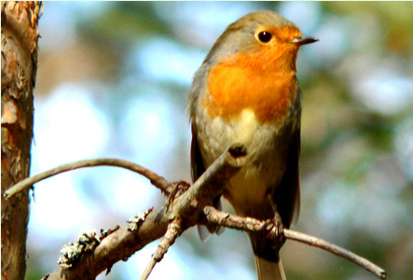

А. Дятел Б. Кукушка В. Овсянка Г. Зарянка

Задания 14 – 15
Внимательно прослушайте аудиозаписи голосов птиц. Определите птиц по голосам.

Ответы

1 | 2 | 3 | 4 | 5 | 6 | 7 | 8 | 9 | 10 | 11 | 12 | 13 | 14 | 15
В | А | А | В | А | Г | Б | Б | В | Б | Г | А | Г | Зяблик | Коростель

